 | SNESTIK  Seminar Nasional Teknik Elektro, Sistem Informasi, dan Teknik Informatika  https://ejurnal.itats.ac.id/snestik dan https://snestik.itats.ac.id | 
Informasi Pelaksanaan :
SNESTIK I - Surabaya, 26 Juni 2021
Ruang Seminar Gedung A, Kampus Institut Teknologi Adhi Tama Surabaya

Informasi Artikel:
DOI : …………………….

Prosiding ISSN 2775-5126
Fakultas Teknik Elektro dan Teknologi Informasi-Institut Teknologi Adhi Tama Surabaya
Gedung A-ITATS, Jl. Arief Rachman Hakim 100 Surabaya 60117 Telp. (031) 5945043
Email : snestik@itats.ac.id

Model Rancangan Aplikasi Pembelian Tiket Dengan Pendekatan Unified Modeling Language
(Studi Kasus: Tiket Taman Wisata)

Raul Irawan Hermanto¹, Malabay²
Teknik Informatika, Fakultas Ilmu Komputer, Universitas Esa Unggul
Jl. Arjuna Utara No. 9, Kebon Jeruk, Jakarta Barat 11510
e-mail: raulirawan33@gmail.com

ABSTRACT
Tourist parks are entertainment places that people usually visit because there is something interesting and educational, but tourist parks are very well known and developed and the locations where tourist parks are easily accessible or found by tourists have an impact on purchasing tickets to the tourist park itself if coinciding with the holiday together or the number of tourists who come, of course there will be queues. Referring to the situation of purchasing a tourist park entrance ticket, then pouring the idea of ​​forming a tourist park ticket purchase application design model with the Unified Modeling Language approach by using simplicity on several diagrams including use case diagrams, activity diagrams and class diagrams. The application design model method approach uses the waterfall paradigm or waterfall diagram by following the rules of a gradual process. The application design model is created by implementing client-server which translates as client intended for visitors to the tourist park and the server for park officials, leaders and system administrators. On the other hand, the server uses the laravel framework with the PHP programming language while the client side uses flutter with the dart programming language, the application data storage uses MySQL database technology, for payments using the Midtrans payment gateway. The output in the form of an application model can certainly increase the effectiveness and efficiency of managing park entrance tickets.
Keywords: Model, Application Design, Park Tickets, Unified Modeling Language
ABSTRAK
Taman wisata merupakan tempat hiburan yang biasanya masyarakat kunjungi dikarenakan ada sesuatu yang menarik dan mendidik, akan tetapi taman wisata yang sangat terkenal dan berkembang serta lokasi tempat taman wisata yang mudah dijangkau atau ditemukan oleh para wisatawan memberikan dampak terhadap pembelian tiket masuk taman wisata itu sendiri jika bertepatan hari libur bersama atau banyaknya wisatawan yang datang, tentunya akan terjadi antrian. Merujuk kepada situasi pembelian tiket masuk taman wisata maka menuangkan gagasan membentuk model rancangan aplikasi pembelian tiket taman wisata dengan pendekatan Unified Modeling Language dengan menggunakan kesederhanaan pada beberapa diagram diantaranya use case diagram, activity diagram dan class diagram. Pendekatan metode model rancangan aplikasi menggunakan paradigma waterfall atau diagram air terjun dengan mengikuti kaidah proses yang bertahap. Adapun model rancangan aplikasi dibuat dengan menerapkan client-server yang diterjemahkan client diperuntukan pengunjung taman wisata dan server diperuntukan petugas taman wisata, pimpinan dan admin sistem. Disisi lain server menggunakan framework laravel dengan bahasa program PHP sementara sisi client menggunakan flutter dengan bahasa pemrograman dart, penyimpanan data aplikasi menggunakan teknologi database MySQL, untuk pembayaran menggunakan payment gateway midtrans. Output berbentuk model aplikasi tentunya dapat meningkatkan efektifitas dan efisiensi pengelolaaan tiket masuk taman wisata.
Kata kunci: Model, Rancangan Aplikasi, Tiket Taman Wisata, Unified Modeling Language

PENDAHULUAN
Era Transformasi Digital sudah terasa perkembangannya, karena hal ini dapat dilihat munculnya inovasi digital berupa aplikasi dan jenis teknologi lainnya yang dapat merubah perkembangan jaman [1]. Aplikasi adalah perangkat lunak yang dibangun dengan tujuan untuk memenuhi kebutuhan dari aktifitas seperti pelayanan masyarakat, periklanan, bahkan seluruh aktifitas sehari – hari manusia menggunakan aplikasi[2]. Sementara aplikasi sangat membantu proses bisnis salah satunya pengelolaan taman wisata.
Taman wisata merupakan tempat hiburan rekreasi yang memiliki keindahan alam dan kebudayaannya, model manual menggunakan kertas dengan membeli langsung ke tempat taman wisata untuk sebuah tiket masuk dirasakan kurang efektif dan efisien. Guna meningkatkan efektivitas dan efisiensi, tentunya mengarah pada pendekatan tiket dengan berbasis elektronik dengan berbasis pada web mobile yang bersifat responsive dan pemanfaatan teknik client server dengan tujuan model rancangan aplikasi dapat mempermudah wisatawan melakukan transaksi pembelian tiket taman wisata tersebut.
METODE
Model rancangan aplikasi dilaksanakan dengan beberapa tahapan yang di tuangkan pada kerangka berpikir seperti gambar dibawah ini:
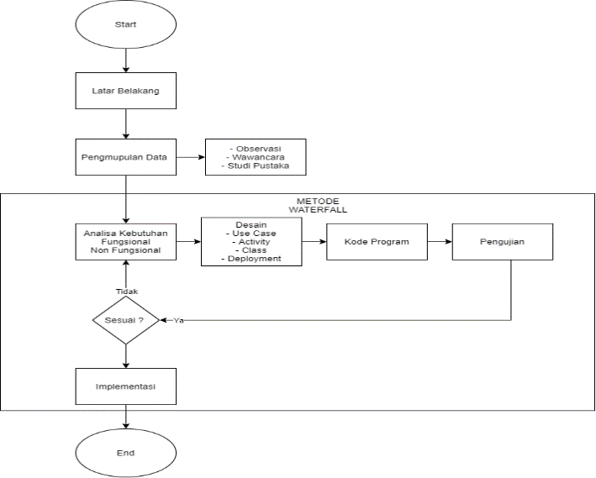
Gambar 1. Kerangka Berpikir
Pemanfaatan paradigma waterfall atau metode air terjun memiliki tahapan yang terstruktur dan berurutan memudahkan untuk melakukan pengembangan system, berikut penjelasan tahapan dari waterfall : [6].
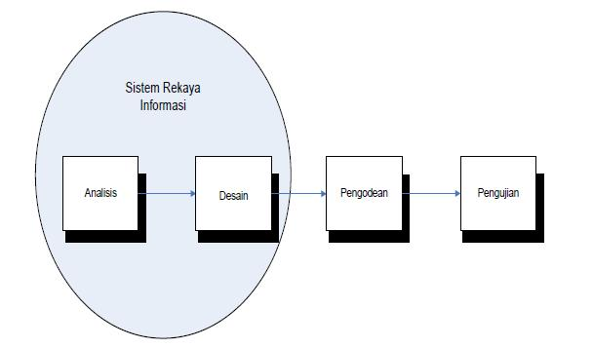
Gambar 2. Tahapan Waterfall
- Analisis Kebutuhan, memiliki tujuan untuk melakukan analisis terlebih dahulu kebutuhan yang dibutuhkan pada wisatawan, petugas wisata, pimpinan dan admin sistem.
- Desain, melakukan bentuk rancangan menggunakan Unified Modeling Language untuk menterjemahkan kebutuhan dari pengguna sebelumnya.
- Pengkodean, penterjemahan ke dalam bentuk kode program untuk membangun aplikasi pembelian tiket taman wisata dengan menerapkan sistem client server.
- Pengujian, melakukan pengujian dengan teknik black box testing dengan menguji keseluruhan modul – modul pada aplikasi apakah sesuai dengan kebutuhan.
Pelaksanaan pengumpulan data untuk model rancangan aplikasi pembelian tiket taman wisata menggunakan data kualitatif seperti: [7]:
- Observasi beberapa website taman wisata lainnya dan atau secara langsung dengan mengamati proses pembelian tiket taman wisata yang masih secara manual.
- Studi Pustaka, melakukan studi pustaka dengan mencari referensi dari berbagai jurnal atau paper yang berkaitan.

HASIL DAN PEMBAHASAN
Model pada aplikasi pembelian tiket menerapkan client-server, aktor dapat melakukan request sebagai client atau server selanjutnya aplikasi menerima request yang dikirimkan oleh aktor. Dengan menggunakan konsep ini sangat menguntungkan untuk meningkatkan kinerja akses data dalam bentuk informasi. Dikarenakan data yang di simpan dalam satu server.
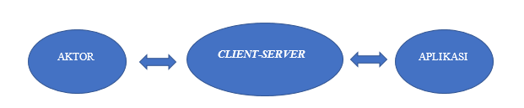
Gambar 3. Model Aplikasi Pembelian Tiket Taman Wisata

Analisis kebutuhan sebelum membangun aplikasi sangat diperlukan sebuah sistem agar lebih terkonsep. Kebutuhan fungsional (functional requirements) merupakan salah satu kebutuhan yang berisi tentang layanan yang akan di sediakan di dalam sistem. Tabel dibawah ini adalah kebutuhan fungsional dari model rancangan aplikasi pembelian tiket taman wisata.

Tabel. 1 Analisis Kebutuhan Wisatawan
Wisatawan
No | Fungsi | Spesifikasi Kebutuhan
1 | Daftar Akun | Sistem yang menyediakan fasilitas bagi pengguna baru untuk membuat akun
2 | Login | Sistem yang menyediakan fasilitas untuk melakukan login.
3 | Membeli Tiket | Sistem yang menyediakan fasilitas untuk membeli tiket melalui aplikasi mobile.
4 | Lihat Informasi Tiket | Sistem yang menyediakan fasilitas untuk melihat informasi tiket.

Tabel 2. Analisis Kebutuhan Petugas Taman Wisata
Petugas
No | Fungsi | Spesifikasi Kebutuhan
1 | Login | Sistem yang menyediakan fasilitas untuk melakukan login.
2 | Edit Data Wisata | Sistem yang menyediakan fasilitas untuk mengedit data wisata.
3 | Cetak Tiket | Sistem yang menyediakan fasilitas untuk mencetak data tiket taman wisata.
4 | Lihat Informasi Transaksi | Sistem yang menyediakan fasilitas untuk melihat informasi transaksi.
Tabel 3. Analisis Kebutuhan Pimpinan
Pimpinan dan Admin
No | Fungsi | Spesifikasi Kebutuhan
1 | Login | Sistem yang menyediakan fasilitas untuk melakukan login.
2 | Lihat Laporan | Sistem yang menyediakan fasilitas untuk melihat atau membuat laporan penjualan.

Dari representasi fungsionalitas kebutuhan sistem pembelian tiket taman wisata yang telah diuraikan maka dapat diterjemahkan kebentuk rancangan dengan pendekatan Unified Modeling Language (UML) dengan rincian pemanfaatan tiga diagram yaitu Use Case, Activity dan Class Diagram.
Use case menggambarkan fungsi atau fitur yang terdapat pada aplikasi pembelian tiket Taman wisata. Pada aplikasi ini memiliki 4 aktor yaitu Wisatawan, Petugas wisata, Pimpinan, dan Admin sistem. Pengunjung adalah pengguna yang dapat melakukan pembelian atau pemesanan tiket taman wisata, Petugas wisata adalah pihak wisata yang mengelola tiket taman wisata, Pimpinan adalah yang merupakan stakeholder dari taman wisata, dan admin sistem yang memelihara aplikasi, berikut use case diagram usulan aplikasi pembelian tiket taman wisata:

Gambar 4. Rancangan Usulan Use Case Diagram
Rancangan usulan tampilan aplikasi untuk menggambarkan desain dari rancangan antar muka kepada pengguna dengan tujuan untuk meningkatkan pengalaman pengguna dalam menggunakan aplikasi ini. Berikut adalah hasil perancangan tampilan antar muka yang di usulkan antara lain:
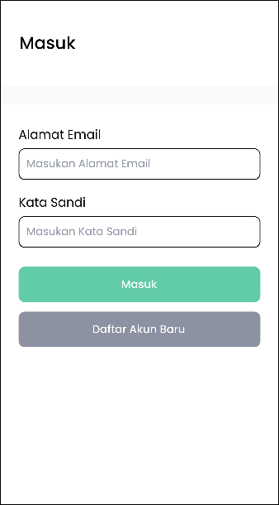  (a) | 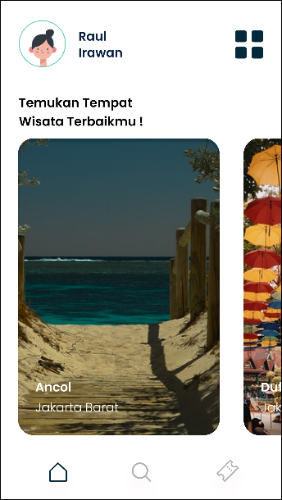  (b) | 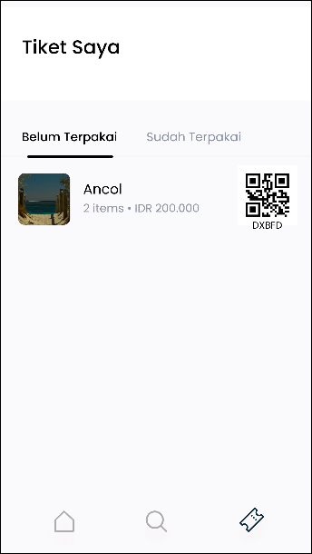 (c)
Gambar 5. a) Rancangan Usulan Tampilan Halaman Login Wisatawan b) Rancangan Usulan Tampilan Halaman Utama Wisatawan c) Rancangan Usulan Tampilan Halaman Tiket Saya
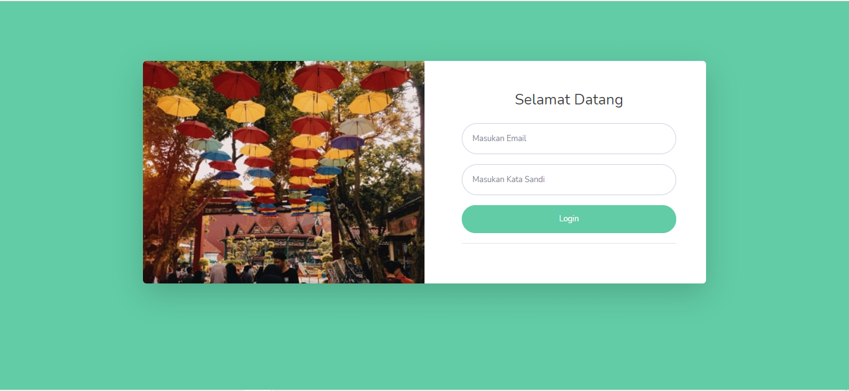
Gambar 6. Rancangan Usulan Tampilan Halaman Login Website
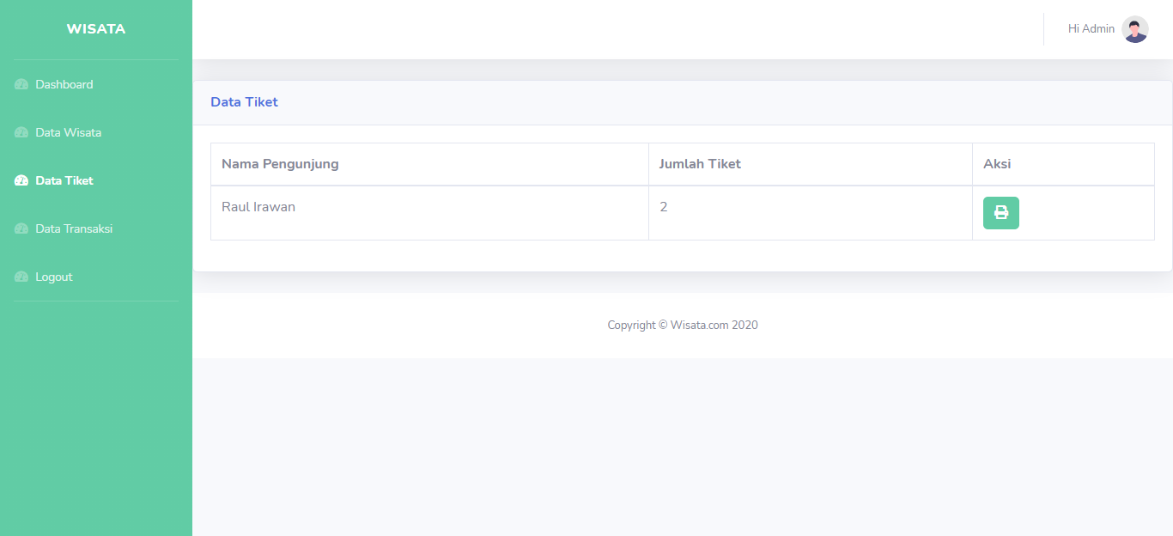
Gambar 7. Rancangan Usulan Tampilan Halaman Tiket Petugas Taman Wisata
KESIMPULAN
Berdasarkan dari hasil pembahasan, dapat diambil beberapa kesimpulan antara lain:
- Model aplikasi pembelian tiket taman wisata dapat mempermudah wisatawan membeli tiket taman wisata dengan menggunakan aplikasi mobile.
- Model aplikasi menerapkan sistem client-server, wisatawan menggunakan aplikasi mobile dan petugas wisata menggunakan website sebagai server untuk mengatur atau mengelola tiket berbasis elektronik.
- Dengan model aplikasi pembelian tiket taman wisata secara online dapat meningkatkan efektifitas dan efisiensi pengelolaaan tiket masuk taman wisata tersebut.

DAFTAR PUSTAKA
[1] N. H. Putra, “Implementasi Diagram UML (Unified Modelling Language) dalam Perancangan Aplikasi Data Pasien Rawat Inap pada Puskesmas Lubuk Buaya,” J. Penelit. Tek. Inform. Vol 2 No 2, pp. 67–77, 2018.
[2] W. H. Pramana, Aplikasi Inventory Berbasis Access. Jakarta: PT. Elex Media Komputindo., 2012.
[3] P. D. K. Siwi, T. Agung, and Sumiati, “Aplikasi E-Ticketing Pariwisata di Kabupaten Serang Berbasis Web,” Semin. Rekayasa Teknol. Inf., pp. 189–195, 2018.
[4] Sukmawati and D. Susianto, “PERANCANGAN SISTEM PEMESANAN E-TIKET PADA WISATA DI LAMPUNG BERBASIS WEB MOBIL,” J. Onlie Mhs. Sist. Inf. dan Akunt. Vol 2 No 2, pp. 60–71, 2019.
[5] Rosa A. Sukamto and M. Shalahudin, Rekayasa Perangkat Lunak Terstruktur Dan Berorientasi Objek. Bandung: Informatika Bandung, 2014.
[6] Sukamto and Shalahuddin, Analisa dan Desain Sistem Informasi. Yogyakarta: Andi Offset, 2013.
[7] S. D. Purnia, A. Rifai, and S. Rahmatullah, “Penerapan Metode Waterfall dalam Perancangan Sistem Informasi Aplikasi Bantuan Sosial Berbasis Android,” Semin. Nas. Sains dan Teknol., pp. 1–7, 2019.

